 | НАИМЕНОВАНИЕ | КОЛИЧЕСТВО (ШТ)
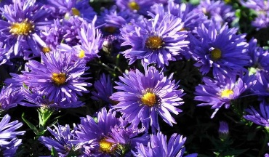 | Астра кустарниковая  Леди ин Блю  (Aster dumosus  Lady in Blue) | 3 шт
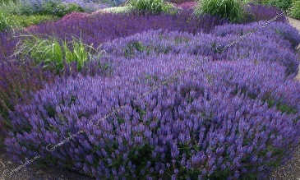 | Шалфей дубравный  (Salvia nemorosa) | 32 шт
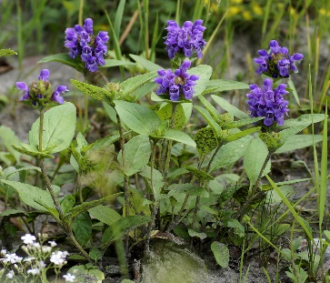 | Черноголовка крупноцветковая  (Prunella grandiflora) | 20 шт
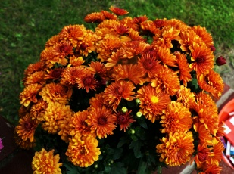 | Хризантема мультифлора  (Precocita Carna) | 3 шт
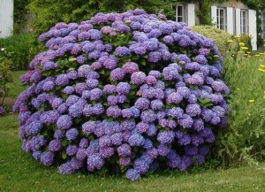 | Гортензия  крупнолистная  Букет роз  (Hydrangea macrophylla  Bouquet Rose) | 1 шт
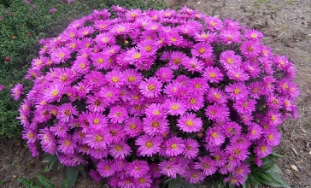 | Астра кустарниковая  Элис Хэслам  (Alice Haslam) | 6 шт
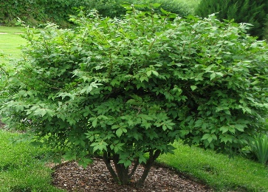 | Бересклет крылатый  (Euonymus  alatus) | 1 шт
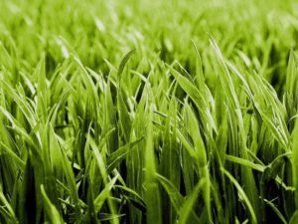 | Райграс пастбищный  (Loliun perenne) | -
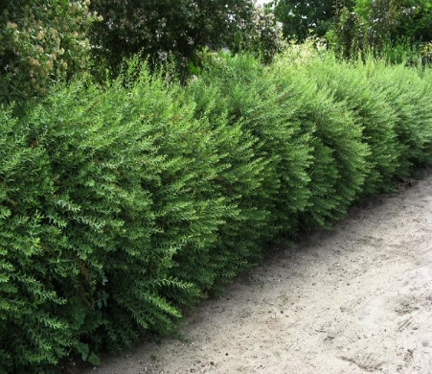 | Спирея серая  (Spiraea cinerea Grefsheim) | 9 шт

